**Πληροφοριακα Συστήματα 13/10 2ο**

**Πληροφορία, ΠΣ ΚΑΙ Επιχ. Διεργασίες**

Ορισμός και πλαίσιο μελέτης ΠΣ

Τι είναι το Πληροφοριακό Συστημά;

* Πληροφοριακό Συστημά(ΠΣ)
  + Σύνολο από αλληλοσχετιζόμενα στοιχεία (ή συστατικά - components), τα οποία
    - Συλλέγουν(ή ανακτούν), Επεξεργάζονται, Αποθηκεύουν και Διανέμουν πληροφορίες με στόχο την Επικοινωνία, υποστήριξη επιχειρηματικών διεργασιών, λήψη αποφάσεων και δημιουργία νέων προϊόντων και υπηρεσιών

Συνιστώσες (χαρακτηριστικά) ΠΣ

* Οι 5 συνιστώσες ενός πληροφοριακού συστήματος
  + ΥΛΙΚΟΣ ΕΞΟΠΛΙΣΜΟΣ
  + ΛΟΓΙΣΜΙΚΟ
  + ΔΕΔΟΜΕΝΑ
  + ΔΙΑΔΙΚΑΣΙΕΣ
  + ΑΝΘΡΩΠΟΙ

Το ευρύτερο πλαίσιο (π.χ. στρατηγική) είναι επίσης σημαντικό

Πληροφορία

Ερώτημα: Το 21 είναι καλό ή κακό;

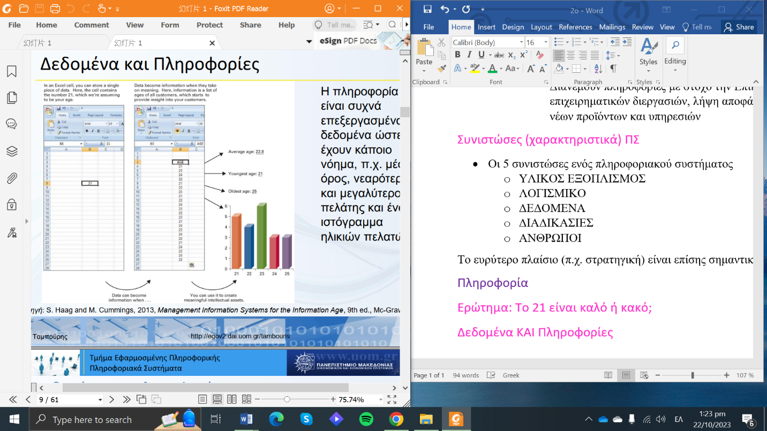Δεδομένα ΚΑΙ Πληροφορίες

Η πληροφορία είναι συχνά επεξεργασμένα δεδομένα ώστε να έχουν κάποιο νόημα, π.χ. μέσος όρος, νεαρότερος και μεγαλύτερος πελάτης και ένα ιστόγραμμα ηλικίων πελατών

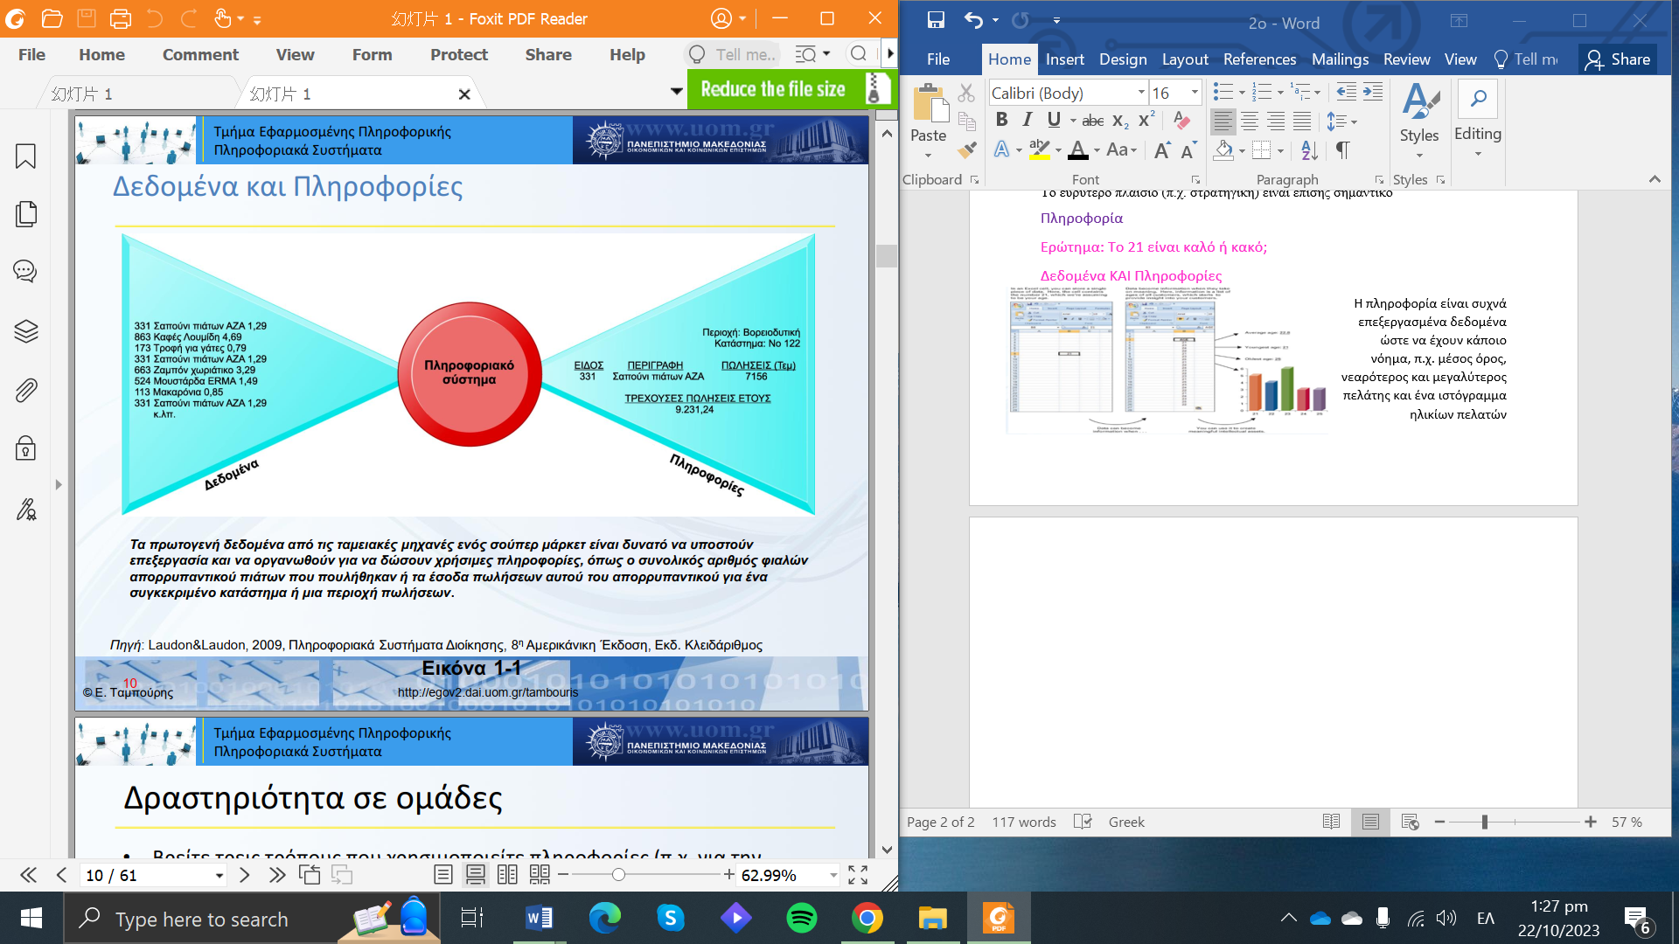

Δραστηριότητα σε ομάδες

* Βρείτε τρεις τρόπους που χρησιμοποιείτε πληροφορίες (π.χ. για την αγορά φαγητού μπορεί να ελέγχετε την τιμή και τις θερμίδες ).
* Προσπαθήστε να σκεφτείτε διάφορες αποφάσεις, από απλές εώς πολύπλοκες, όπου απαιτούνται πληροφορίες.
* Για κάθε μια απόφαση και για κάθε πληροφορία, βαθμολογήστε τον αντίκτυπο (μεγάλος, μεσαίος, μικρός αντίκτυπος) που θα είχε στην απόφαση εάν η πληροφορία αυτή είναι κακής ποιότητας
* Σε ποιές κατηγορίες ανήκουν οι χρήσεις της πληροφοριάς που σκεφθήκατε;
* Ή αλλιώς: για ποιούς γενικούς σκοπούς χρησιμοποιήσαμε τις πληροφορίες;

Χρήσεις της πληροφορίας

* Οι επιχειρήσεις (και τα άτομα) χρησιμοποιούν τις πληροφορίες για:
  + Επικοινωνία
  + Λήψη αποφάσεων(decision making)
  + Υποστήριξη των επιχειρηματικών διεργασιών τους ( business processes)
* Καποιες επιχειρήσεις τις χρησιμοποιούν ως προϊον
* Και κάποιες για να κερδισούν στρατηγικό πλεονέκτημα

H Επικοινωνία στην Εποχείρηση: Συζήτηση

* Τι είδη επικοινωνίας έχουμε σε μια επιχείρηση;
* Ποιοι επικοινωνούν με ποιους και για ποιο λόγο ;
* Τι πληροφορίες ανταλλάσσονται σε κάθε είδούς επικοινωνίας;

1. H Επικοινωνία στην Εποχείρηση

* Upward-περιγράφει την κατάσταση του οργανισμού με βάση τις συναλλαγές (transactions) που γίνονται
* Downward-στρατηγικές, στόχοι, πολιτικές και ντιρεκτίβες που προέρχονται από τα υψηλά επίπεδα ιεραρχίας και στέλνονται στα χαμήλα επίπεδα
* Horizontal-μεταξύ λειτουργικών μονάδων (business units) και ομάδων εργασίας
* 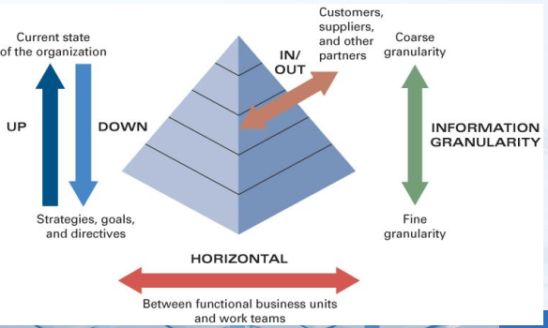Outward/inward- από και προς προμηθευτές, πελάτες κλπ.

1. Λήψη Αποφάσεων

* Η λήψη αποφάσεων σχετίζεται με επιλογή μεταξύ εναλλακτικών
* Η επιλογή απαιτεί πληροφόρηση για τις εναλλακτικές (αλλά και άλλες πληροφορίες)
* Ουσιαστικά, δεν μπορεί να γίνει λήψη αποφάσεων χωρίς πληροφόρηση
* Αυτός είναι και ο πιο βασικός τρόπος χρήσης των πληροφοριών για φοιτητες με το δικό σας προφίλ
* Για το νσκοπό αυτό, θα αφιερώσουμε σημαντικό χρόνο στη χρήση πληροφοριών για τη λήψη αποφάσεων

1. Εποχειρηματική Διεργασία (Business Process)

* Σύνολο συντονισμένων ενεργιών που οδηγεί σε ένα συγκεκριμένο στόχο ή αποτέλεσμα
* Οι πληροφορίες χρησιμοποιούνται σε κάθε βήμα της διαδικασίας

Δραστηριότητα σε ομάδες

* Σε ομάδες σκεφτείτε μια επιχείρηση (καλύτερα μια που γνωρίζετε καλά)
* Βρείτε 1 απόφαση και 1 επιχειρηματική διαδικασία που είναι σχετικές με την επιχείρηση αυτή
* Βρείτε σημαντικές πληροφορίες που απαιτούνται για τη λήψη της απόφασης και την υποστήριξη της επιχειρηματίκης δραστηριότητας
* Τι συγκεκριμένο αντίκτυπο θα είχε κατά περίσταση εάν οι πληροφορίες αυτές ήταν κακής ποιότητας;
* Σε ομάδες σκεφτείτε ένα χώρο όπου συγκεντρώνονται πολλοί άνθρωποι
  + Ποιες πληροφοριές χρειάζονται αυτοί οι άνθρωποι;
  + Πώς παρέχονται σήμερα αυτές οι πληροφορίες;
  + Πώς θα μπορούσαν να δοθούν;

H σημασία της ποιότητας της Πληροφορίας

* Ψευδείς ειδήσεις (Fake news ) και η διάδοση τους (Παραπληροφόρηση)
* Προπαγάνδα ( π.χ. πολιτική ) και η σχέση της με το μάρκετινγκ (γκρι διαφήμιση)
* Ο ρόλος της «ελεύθερης βούλησης» σε ένα περιβάλλον παραπληροφόρηση και προπαγάνδας – προκατάληψη («πεποίθηση που δεν στηρίζεται σε λογική επιχειρηματολογία προς την οποία μάλιστα και αντιπαρατίθεται ανυποχώρητα»)
* Πώς τα παραπάνω επηρεάζουν τις κοινωνιές;
  + - Brexit,
    - Εκλογές ΗΠΑ (Trump), Γερμανία, Γαλλία, Ελλάδα
* Τα άτομα;
  + - Θεωρίες συνομωσίας

Επιχειρηματικές Διεργασίες

Επιχειρηματική Διεργασία (Business Process)

* Σύνολο συντονισμένων ενεργείων που οδηγεί σε ένα συγκεκριμένο στόχο ή αποτέλεσμα
* Ένα δομημένο σύνολο από συσχετιζόμενες δραστηριότητες, η οποία λαμβάνει μία είσοδο, προσθέτει αξία και δημιουργεί μία έξοδο
* Οι πληροφορίες χρησιμοποιούνται σε κάθε βήμα της διεργασίας
* 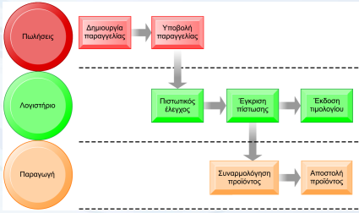Έργο, Πρόγραμμα

**Πληροφορίες που απαιτούνται:**

Ποια προϊόντα παραγγέλθηκαν

Ποιος είναι ο πελάτης

Που να σταλεί η παραγγελία

Πόσο κοστίζει το προϊον

Δομημένες και δυναμικές διεργασίες

* Χαρακτηριστικά δομημένων διεργασιών
* 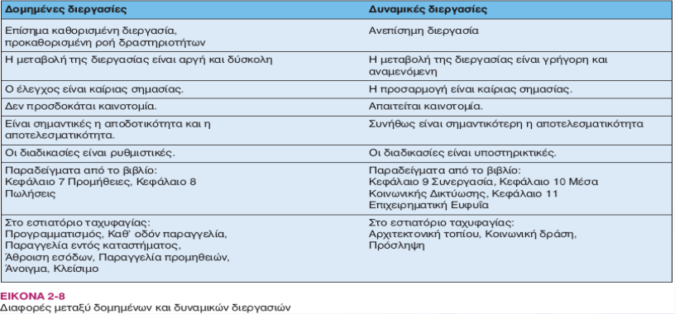Χαρακτηριστικά δυναμικών διεργασιών

Πληροφοριακά Συστήματα

Σύστημα

* Ένα ΠΣ είναι ένα σύστημα

Τι είναι γενικά ένα «σύστημα»

* + Ένα σύστημα είναι ένα σύνολο από συστατικά που αλληλεπιδρούν και συνεργάζονται για τη δημιουργία ενός σύνθετου όλου ώστε να επιτύχουν κάποιο στόχο με το να δέχονται εισόδους και να τις επεξεργάζονται ώστε να παράγονται εξόδοι
  + Ένα σύστημα αποτελείται από συστατικά
  + Τα συστατικά μπορεί να έχουν πολύ διαφορετικές μορφές από ανθρώπινα όργανα έως κομμάτια λογισμικού

Δραστηριότητα: Συστατικά

* Κάθε ομάδα να επιλέξει ένα από τα παρακάτω συστήματα:
  + - Video game system
    - Personal computer
    - Home entertainment system
* Να σχεδιάσετε τα συστατικά κάθε συστήματος. Συνδέστε με γραμμέ τα συστατικά που αλληλεπιδρουν.
* Ποια είναι η είσοδος, η επεξεργασία και η έξοδος καθενός

Συνεπώς, τα βασικά είναι:

* Ένα σύστημα αποτελείται από συστατικά
* Τα συστατικά συνεργάζονται
* Το σύστημα έχει κάποιο σκοπό ή στόχο
* Ο στόχος επιτυγχάνεται με την επεξεργασία εισόδων για τη δημιουργία εξόδων

Τα συστήματα έχουν ανάδραση ή αναπληροφόρηση (feedback) η οποία δέχεται πληροφορίες (π.χ. από το περιβαλλον) και προκαλεί έλεγχο (control) της λειτουργίας του συστήματος. π.χ. θερμοστάτης (control) που δέχεται feedback από τη θερμοκρασία δωματίου για να ρυθμίσει τη θέρμανση (σύστημα)

Δραστηριότητα: Συστατικά ενός Επιχειρηματικού ΠΣ

* Επιλέξτε κάποιο από τα παρακάτω ΠΣ (κάθε ομάδα διαφορετικό ). Βρείτε τουλάχιστον 5 συστατικά κάθε συστήματος. Περιγράψτε το σκοπό καθενός .
  1. Σύστημα online παραγγελειών π.χ. παραγγελία από amazon.com
  2. Σύστημα μελών ενός γυμναστηριού
  3. Σύστημα κρατήσεων ενός ξενοδοχείου
* Ποία είναι η είσοδος, η επεξεργασία και η έξοδος καθενός

Λειτουργίες ενός πληροφοριακού συστήματος

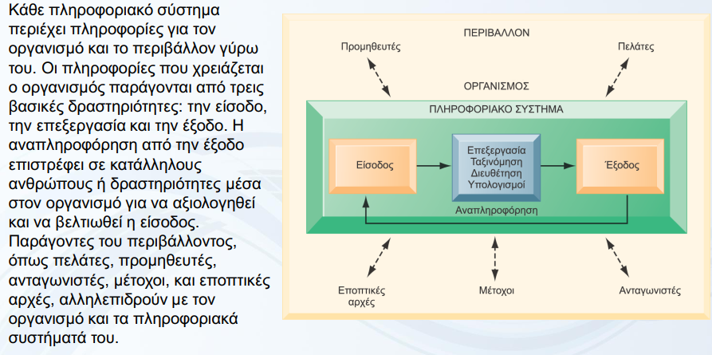

Δραστηριότητα

* Να καταγράψετε ένα ΠΣ που χρησιμοποιείτε συχνά
* Ποιες οι είσοδοι, τα συστατικά και οι έξοδοι του;
* Τι είδους επεξεργασία της πληροφορίας γίνεται;
* Υπάρχει αναπληροφόρηση και έλεγχος; Σε τι χρησιμεύουν;
* Τι επιτυγχάνετε με τη χρήση αυτού του ΠΣ;
* Πως θα επηρεαζόνταν η ζωή σας εάν αυτό το σύστημα δεν υπήρχε;

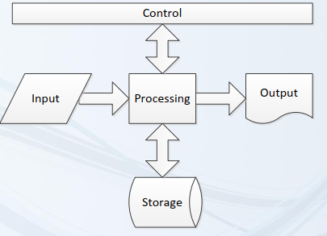Αρχές των ΠΣ

* Ένα ΠΣ δεν περιέχει οπωσδήποτε έναν Η/Υ
* Τα ΠΣ υπήρχαν για εκατοντάδες χρόνια πριν την ανακάλυψη των ΠΣ
* Οι άνθρωποι είναι το πιο σημαντικό συστατικό οποιουδήποτε ΠΣ

Ο Ρόλος των Διευθυντών στην Υλοποίηση Επιτυχημένων ΠΣ

* 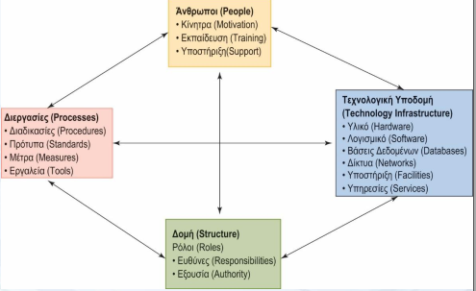Διαμάντι του Leavitt
  + Χρησιμοποιείται για να εισάγει νέα συστήματα στον χώρο εργασίας
  + Στόχος να μειώνεται το άγχος, να ενθαρρύνεται η συνεργασία και να αυξάνεται η πιθανότητα επιτυχούς υλοποίησης
* Τονίζει 4 χαρακτηριστικά
  + Άνθρωποι, διεργασίες, τεχνολογική υποδομή και δομή

Άνθρωποι-το σημαντικότερο στοιχείο των ΠΣ

* Απαιτήσεις για την επιτυχία σε σχέση με το προσωπικό:
  + Εκπαίδευση και κατανόηση της ανάγκης χρήσης του ΠΣ
  + Κίνητρα για χρήση του ΠΣ
  + Προσβαση σε ανθρώπους που υποστηρίζουν το ΠΣ, αν αυτό απαιτηθεί

Διεργασίες : Ένα δομημένο σύνολο από συσχετιζόμενες δραστηριότητες, η οποία λαμβάνει μία είσοδο, προσθέτει αξία και δημιουργεί μία έξοδο

* Η ορίζει τα βήματα, τα οποία πρέπει να ακολούθουν για να επιτευχθεί ένα συγκεκριμένο τελικό αποτέλεσμα
  + Πως θα επιτευχθεί το αποτέλεσμα;
  + Ποιος κάνει τι και πότε
  + Τι γίνεται αν κάτι δεν πάει καλά
* Η χρήση ενός ΠΣ απαιτεί τον καθορισμό και την εκτέλεση πολλών διαδικασιών

Τεχνολογική Υποδομή

* Συμπεριλαμβανεται όλο το υλικό, το λογισμικό, τις βάσεις δεδομένων, τα δίκτυα, την υποστήριξη και τις υπηρεσίες που παρέχονται από τρίτους
* Απαραίτητη για να ικανοποιούνται οι ανάγκες των πελατών, των προμηθευτών, των σθναθταίρων, αλλα και των εργαζομένων
* Αποτελεί το θεμέλιο κάθε ΠΣ

Δομή

* Ορίζει τις σχεσεις ανάμεσα στα μέλη της επιχείρησης
* Ορίζει τους ρόλους, τις ευθύνες και τις γραμμές εξουσίας
* Οι εργαζόμενοι πρέπει να κατανοούν και να αποδέχονται τους ρόλους και τις ευθύνες τους
* Οι ρόλοι και ευθήνες συχνά αλλάζουν με την εισαγωγή ενός νέου ΠΣ

Τα ΠΣ μας βοηθούν να χειριστουμε την Πληροφορία

* Μας επιτρέπουν να συγκεντρώνουμε μεγάλες ποσότητες πληροφοριών γρήγορα,εύκολα και αξιόπιστα
* Επιτρέπουν στις επιχειρήσεις να αποθηκεύουν και να οργανώνουν μεγάλες ποσότητες δεδομένων
* Εκτελούν εύκολα χειρισμόυς των δεδομένων γρήγορα, με ακρίβεια και συνέπεια
* Μας επιτρέπουν να ανακτόυμε και να παρουσιάζουμε πληροφορίες σε μια ποικιλία από μορφές ανάλογα με τις ανάγκες του χρήστη

Επιχειρηματικά ΠΣ και Επιχδειρηματικοί κανόνες

* Επιβάλουν τούς επιχειρηματικούς κανόνες (business rules ), δηλ. Ορισμούς ή περιορισμούς της επιχείρησης με στόχο τον έλεγχο της συμπεριφοράς της
  + π.χ. δεν αναρτώνται οι βαθμοί εξετάσεων εάν υπάρχει χρέος προς το πανεπιστήμιο
  + π.χ. δεν γινεται κράτηση δωματίου εάν αυτό είναι ήδη καταιλημμένο
* Μπορείτε να σκεφθείτε επιχειρηματικούς κανόνες;
* Τα ΠΣ δεν επιτρέπουν να γίνουν παραβάσεις των κανόνων
* Επίσης κρατούν πληροφορίες του ποιός έκανε τι (για έλεγχο)

Πως τα ΠΣ βοηθούν στην Οργανωσιακη Αλλαγή

Υπάρχουν πολλοί τρόποι με τους οποόυς ένα ΠΣ μπορεί να βοηθήσει τα στελέχη να πραγματοποιήσουν οργανωσιακές αλλαγές.

* Βελτίωση διαδικασιών – Process Improvement
  + - Customer self-service (ATM)
* Έλεγχος – Control
  + - Τα ΠΣ βεβαιώνουν πως οι επιχειρηματικοί κανόνες ακολούθουνται σε ολα τα βηματα μιας διαδικασίας π.χ. έλεγχος για προαπαιτούμενα πριν γίνει εγγραφή φοιτητή σε μάθημα
* Ροή πληροφοριών – Information flow
  + Βελτιώνει την επικοινωνία και τη ροή πληροφορίας στους οργανισμούς, π.χ. συστήματα διαχείρησης ροής εργασιών (workflow management systems) που αυτοματοποιούν όλη τη ροή πληρογφοριών και συστήματα διαχείρησης ροής εγγραφών (document management systems) που πραγματοποιούν τη ροή εγγράφων

Ευθυγράμμιση Στρατηγικής και ΠΣ

Επιλογή ΠΣ

* Για την επιλογή ΠΣ είναι σημαντικό να κατανοούμε την στρατηγική του οργανισμού
* Τα στρατηγικά ΠΣ υλοποιούν την στρατηγική
* 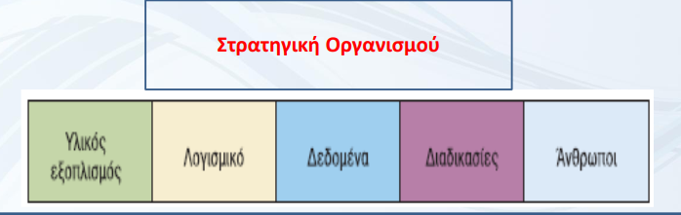Όλα τα ΠΣ πρέπει να ευθυγραμμίζονται με την στρατηγική

Δραστηριότητα(αυρή είναι μια από τις σημαντικότερες διαφάνειες του μαθήματος !)

* Ποιο ΠΣ είναι το καταλλήλο για το ΠαΜακ;
* Πώς ξεκινάμε; Ποια είναι η πρώτη ερώτηση;
* Ποια είναι η στραγική του ΠαΜακ;
* Παραδείγματα στρατηγικών:
  + Όλοι οι απόφοιτοι βρίσκουν άμεσα εργασία (άρα άριστη σύνδεση με την αγορά εργασίας )
  + Το επίπεδο διδασκαλίας είναι άριστο
  + Το επίπεδο έρευνας είναι άριστο
* Ποια είναι η δεύτερη ερώτηση;
* Τι δεδομένα απαιτούνται και ποια επεξεργασία πρέπει να γίνει;
* Κατόπιν διερευνώ με χρήση του πλαισίου:
  + 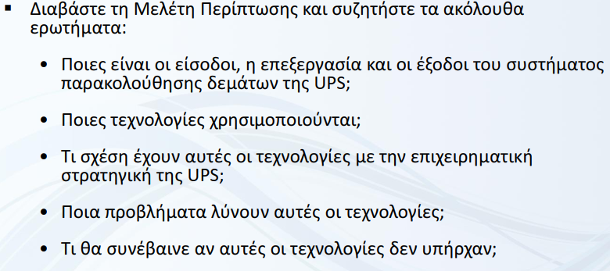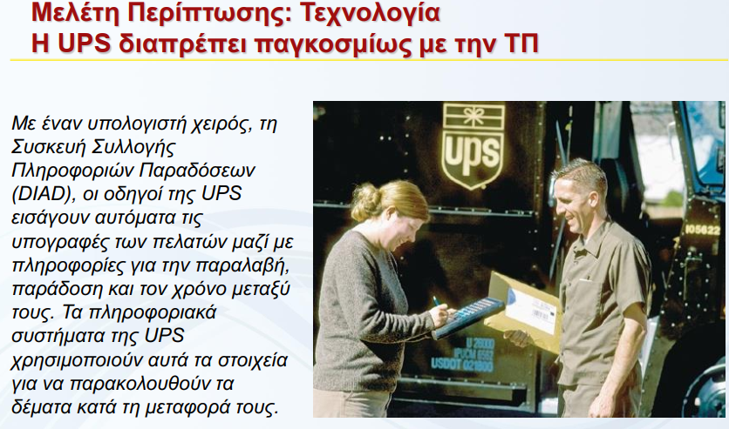Υλικό/Λογισμικό/Δεδομένα/Διαδικασίες/Άνθρωποι

Ηθική

* Χρυσός Κανόνας: Να φέρεσαι στους άλλους όπως θα ήθελες να σου φέρονται
* Ωφελιμισμός (utilitarianism): η ηθικότητα καθορίζεται από το απότελεσμα. Οι πράξεις θεωρούνται ηθικές εάν το αποτέεσμα τους είναι το μέγιστο δυνατό του μεγίστου συνόλου ή εάν μεγιστοποιούν την ευτυχία και μειώνουν τη δυστυχία
  + π.χ. Ο φόνος του Χίτλερ
  + 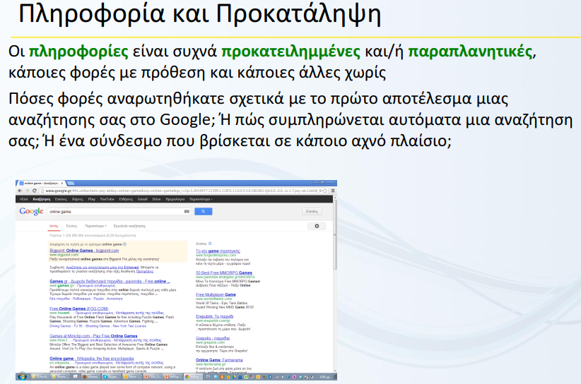π.χ Ψέματα σε έναν βαρία άρρωστο ότι θα γίνει καλά

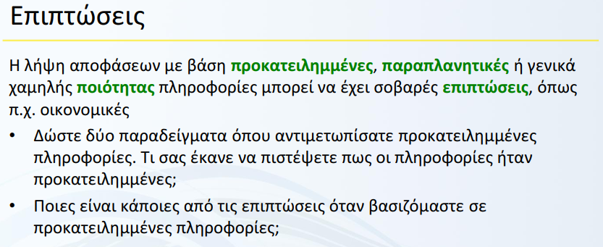

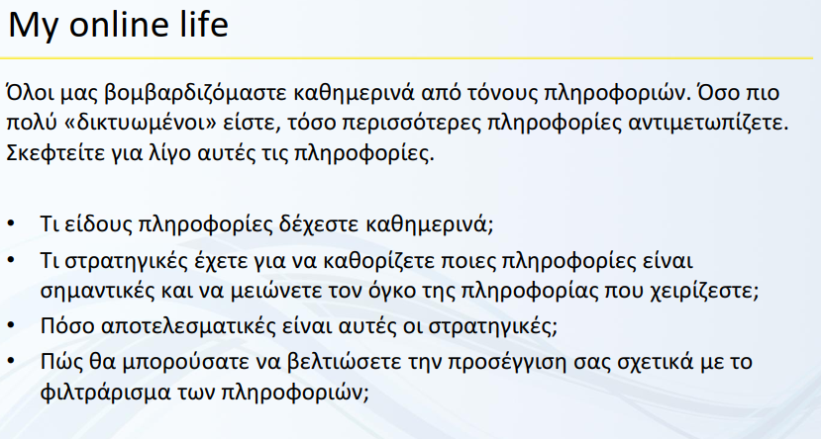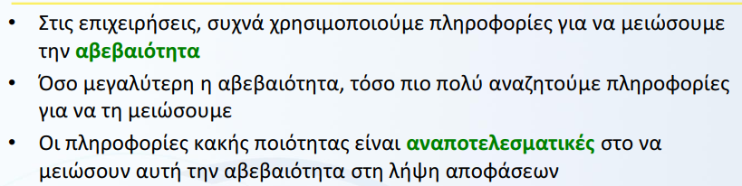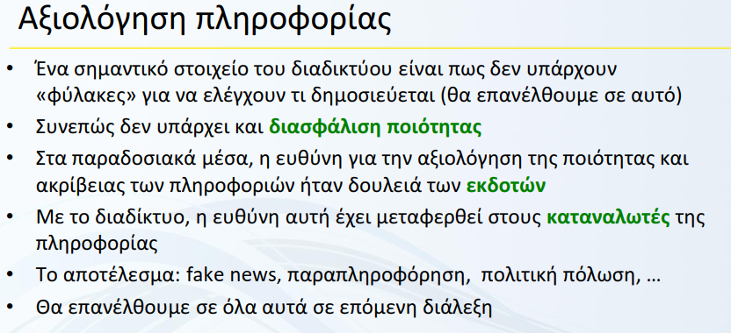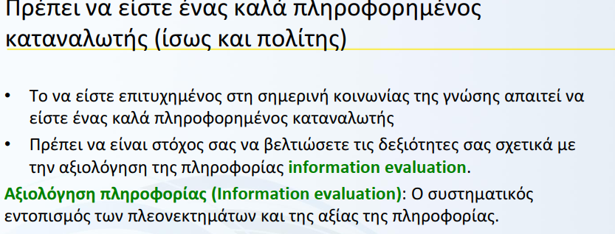

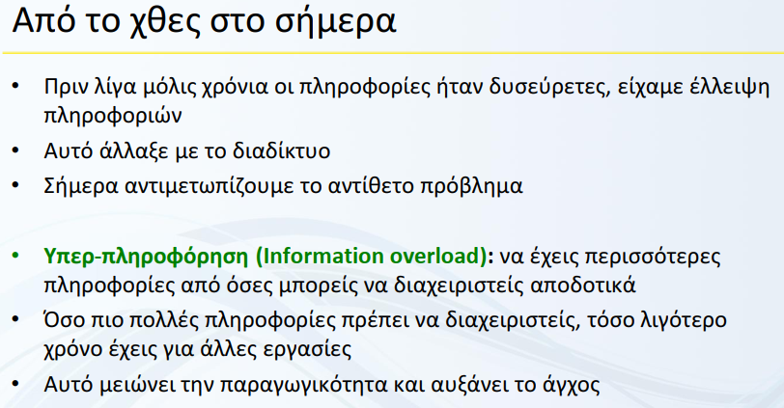

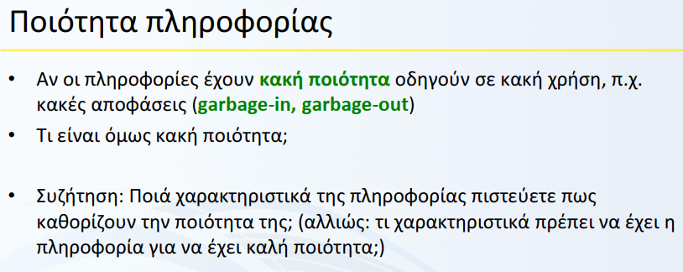

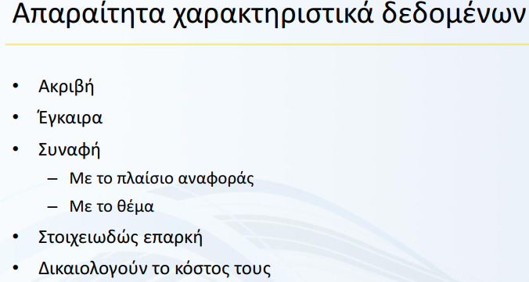

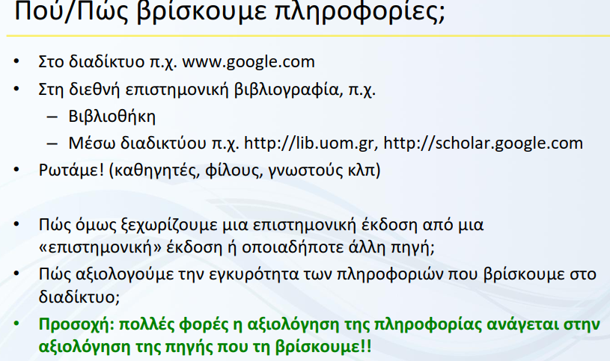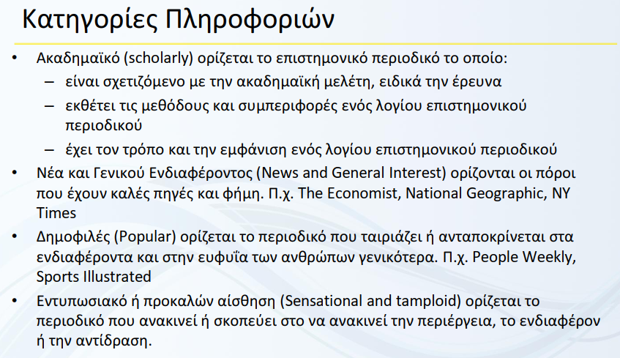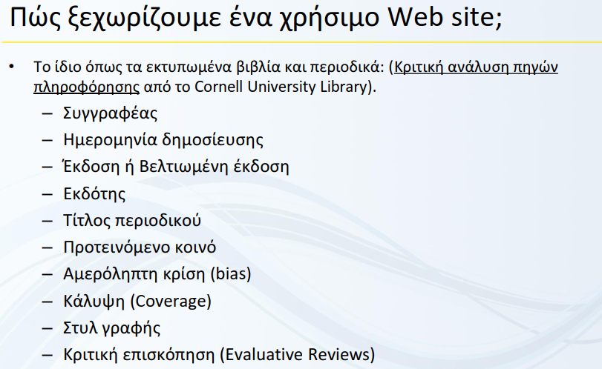

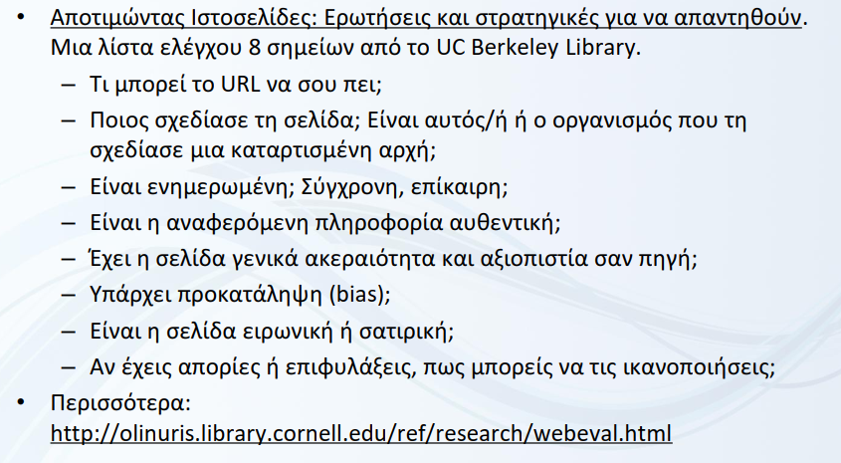

Σημειώσεις

Εισαγωγή στο Kan Ban

* Οι άνθρωποι πρέπει να βασίζονται σε δεδομένα- πληροφορία που είναι πολύ σημαντικά, αλλά αυτοί είναι που πρέπει να τ χειρηστούν σωστά
* Όσο περισσότερη πληροφορία, τόσο ποιο ποιοτηκό το αποτέλεσμα

**garbage**

**O**

**I**

* Την επιχείρηση συνήθος την συμβολίζουμε με τρίγωνο

Τι είδους πληροφορία διαχεαιτε από πάνω προς τα κάτω ;

Οδηγίες από την διεύθηνση,συμβουλές

Τι είδους πληροφορία διαχεαιτε από κάτω προς τα πάνω;

Ενημέρωση

Δραστηριότητα: Συσκευασία π.χ. PS5 (SOS)

out

system

in

Video στην οθόνη

Εικόνα bits

Εντολές τηλ

CPU

DVD player

σήματα

DVD

Στοιχεία λογισμικου

Καρτ. γραφ

HDD

RAM

Παράδειγμα με εισητήρια του λεωφορίου ΣΟΣ (in,system,out)

Για in, system, out εξαρτόνται από το concept

* Για οφέλοι των ΠΣ είναι ότι κάναμε γρήγορους υπολογισμούς, να βελτιώσουμε τις διαδικασίες (πιο ποιότηκες)

Π.χ. τα ΑΤΜ βελτίωσαν τον τρόπο πρόσληψης χρημάτων

* Για να βρόυμε πια πληροφορικό σύστημα είναι κατάλληλο, πρέπει να «κάνουμε» κάποιες ερωτήσεις για διευκρίνηση
* Τι προβλήματα υπάρχουν;
* Ποιές διεργασίες θα υποστηρίξει;